Título: plantilla, instrucciones y normas de estilo para la presentación final del texto de investigación para la I Edición de la BIAUS 2024 (arial 16pts, todo minúsculas, interlineado 1 línea, alineación izquierda)

Nombre1 Apellido 1 Apellido 1 (Profesión / Universidad, Departamento, e-mail), Nombre2 Apellido 2 Apellido 2 (Profesión / Universidad, Departamento, e-mail), etc. (Arial 9pts, alineación izquierda, interlineado 1’15 líneas, alineación izquierda)
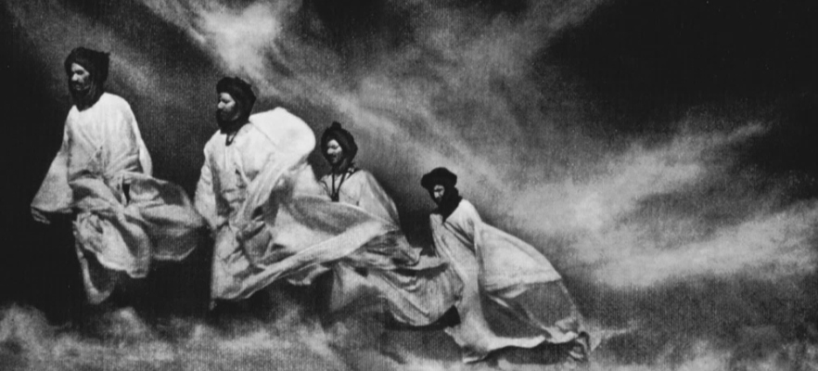
Entre el título del artículo y el resumen, deberá incluirse una fotografía acompañada de su correspondiente pie de foto. Tanto esta imagen como el pie deberán insertarse en una tabla sin bordes de una única columna y dos filas: en la fila superior se situará la imagen y en la inferior una breve descripción (si la hubiera) así como, la autoría, título y otros datos de la imagen. Esta tabla presentará unos márgenes superior e inferior de 0,1cm. José Ortiz Echagüe, Scirocco, norte de África, 1915 (Autor, Título de la fotografía, lugar donde fue tomada, año)

palabras clave: plantilla, instrucciones, estilo, congreso (arial 9pts, negrita, alienación izquierda)

ABSTRACT: Tras el título, le sucederá un breve resumen del texto cuya extensión no debe superar las 300 palabras. En caso de que el artículo esté redactado en castellano, el abstract deberá estar en INGLÉS y CASTELLANO. En caso de que el texto esté redactado en inglés, bastará con que el abstract esté en ese idioma. En cualquier caso, la primera página del artículo debe reservarse exclusivamente para el título, la imagen de portada, el resumen y las palabras clave, de modo que el cuerpo del artículo comience en la página siguiente. Se recomienda utilizar un lenguaje directo, poner el énfasis en las principales aportaciones del trabajo y evitar la utilización de fragmentos que vuelvan a ser empleados a lo largo del texto. (Arial, tamaño 9pts, espaciado anterior 6pts, espaciado posterior 8pts, interlineado 1’15, alineación justificada).
Tras el título, le sucederá un breve resumen del texto cuya extensión no debe superar las 300 palabras. En cualquier caso, la primera página del artículo debe reservarse exclusivamente para el título, la imagen de portada, el resumen y las palabras clave, de modo que el cuerpo del artículo comience en la página siguiente. Se recomienda utilizar un lenguaje directo, poner el énfasis en las principales aportaciones del trabajo y evitar la utilización de fragmentos que vuelvan ser empleados a lo largo del texto. (Arial, tamaño 9pts, espaciado anterior 6pts, espaciado posterior 8pts, interlineado 1’15, alineación justificada).
a. secciones (arial 14pts, todo en minúsculas, alineación izquierda, numeración con letras a, b, c, etc.)
Este documento es al mismo tiempo ejemplo, instrucciones y plantilla para dar el formato adecuado a los textos a incluir en el catálogo de la I Edición de la BIAUS, que tendrá lugar en Sevilla en septiembre de 2024. Los textos deben escribirse en tamaño A4 (210x297mm), sentido vertical, con márgenes superior e inferior de 2,5cm, y derecho e izquierdo de 3cm. (Arial, tamaño 10pts, espaciado anterior 0pts, espaciado posterior 8pts, interlineado 1’15, alineación justificada), y tendrán una extensión de entre 3000 y 4500 palabras. La primera página debe contener el título de la comunicación, el nombre de todos los autores, una fotografía a modo de portada con su correspondiente pie de foto, las palabras clave y un resumen en el idioma del artículo. En las páginas sucesivas debe desarrollarse el cuerpo del artículo, ordenado en secciones y con toda la información que se estime oportuna, incluyendo fotografías, tablas, imágenes, notas al pie etc. Al final de todo, se incluirá además, una tabla con la bibliografía referenciada a lo largo del texto, evitando incluir ninguna más.
Para facilitar la labor del autor, este pliego contiene una paleta de estilos (Word) diseñados específicamente para los textos de la bienal y son los siguientes: 1 Título BIAUS, 2 Autores BIAUS, 3 Pie de foto BIAUS, 4 Palabras clave BIAUS, 5 Resumen BIAUS, 6 Sección BIAUS, 7 Texto BIAUS, 8 Subsección BIAUS. Aunque la utilización de estos estilos debiera ser suficiente para cumplir con las normas de estilo que se solicitan por medio de este mismo documento, se ha procurado anotar en cada parte de esta plantilla los valores de fuente, formato, párrafo, interlineado y otros datos. La única fuente utilizada es Arial. Puede estructurarse el texto libremente, con el número de secciones que se desee, o bien sin secciones. También pueden incluirse subsecciones, como la que sigue a continuación.
subsecciones (arial 12pts, todo en minúsculas, alineación izquierda, sin numeración)
El estilo para el texto de una subsección es el mismo que el utilizado en el resto del artículo, es decir, Arial de 9pts, alineación justificada, interlineado 1’15 líneas, espaciado anterior 0, espaciado posterior 8pts. Al igual que en el resto de la comunicación, la alineación debe ser justificada. No es necesario numerar estas subsecciones. Para separar secciones se intercalará un salto de párrafo (“enter”).

b. citas
Las citas, en el mismo estilo que el texto, deberán entrecomillarse e incorporar, siempre, la correspondiente nota, que se incorporará al final del texto: “Este es un ejemplo de cómo debe incluirse una cita textual”. En la nota deberá hacerse constar los detalles de la procedencia conforme a las normas de estilo bibliográficas recogidas en la edición 16 del Chicago Manual of Style y que pueden consultarse en http://www.chicagomanualofstyle.org/. Se incorporan algunos ejemplos comunes al final de esta plantilla.
Para que todas las referencias bibliográficas se incorporen al final del texto, REFERENCIAS / NOTAS AL PIE / POSICIÓN: NOTAS AL FINAL.

c. envío del texto y formato electrónico
Los trabajos deberán ajustarse obligatoriamente a lo especificado en este documento. El envío de los trabajos, en formato DOCX y PDF, deberá hacerse a través de la plataforma informática BIAUS: https://hdvirtual.us.es/discovirt/index.php/s/McR9n74wFBwxJ6g.
d. figuras: fotografías, tablas, imágenes, etc.
Sólo se incluirán aquellas que resulten imprescindibles para la comprensión del artículo, y su número no podrá ser superior a 7 (sin contar la fotografía de la primera página). La calidad de estas figuras (fotografías, dibujos, planos, cuadros, esquemas, etc) deberá tener una calidad mínima de 300dpi. Para fotografías en formato horizontal, siempre que sea posible se ajustará el ancho hasta los márgenes de la página, es decir 237mm. Para formatos verticales, la dimensión de la fotografía queda a elección del autor si bien, para este caso, deberá alinearse al centro de la página (para ello, alinear la tabla al centro, tal y como se hace en el ejemplo siguiente):
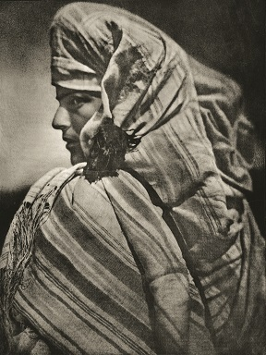
Fig. 1. Este es un ejemplo que ilustra cómo insertar una fotografía en formato vertical. José Ortiz Echagüe, Retrato, Norte de África, 1915.

Todas las imágenes deberán insertarse en una tabla de dos filas y una columna, como se explicaba anteriormente, y que, para el caso de imágenes verticales, se ajustará al ancho deseado de la imagen y se alineará al medio de la página. El texto del artículo se reanudará tras un “Enter” de separación. Los márgenes superior e inferior de las celdas de esta tabla serán de 0,1cm. En la celda dedicada al pie de foto, se expresará en primer lugar el número de la figura que corresponda (Fig. #). El texto se presentará justificado y en el estilo “Pie de foto BIAUS”.
procedencia de las imágenes y permisos
Tras la descripción y datos de la figura (autor, título, lugar, año) deberá referenciarse, siempre, su procedencia. Para el caso de que la fuente sea una publicación, deberá seguirse lo estipulado para referencias bibliográficas.
Además, el autor será el responsable de obtener los permisos correspondientes para la publicación de las imágenes que así lo requieran.
e. bibliografía
Al final del artículo se incluirá una relación de las fuentes bibliográficas utilizadas ordenadas alfabéticamente por autor, tal y como sigue:
Choi, Mihwa. “Contesting Imaginaires in Death Rituals during the Northern Song Dynasty.” PhD diss., University of Chicago, 2008.
Kelly, John D. “Seeing Red: Mao Fetishism, Pax Americana, and the Moral Economy of War.” In Anthropology and Global Counterinsurgency, edited by John D. Kelly, Beatrice Jauregui, Sean T. Mitchell, and Jeremy Walton, 67–83. Chicago: University of Chicago Press, 2010
Pollan, Michael. The Omnivore’s Dilemma: A Natural History of Four Meals. New York: Penguin, 2006.
Ward, Geoffrey C., and Ken Burns. The War: An Intimate History, 1941–1945. New York: Knopf, 2007.
Weinstein, Joshua I. “The Market in Plato’s Republic.” Classical Philology 104 (2009): 439–58.

f. cv
Nombre 1 Apellido 1 Apellido 1
Por último, se incluirá un breve currículo de un párrafo (no más de 100 palabras) por cada autor de la comunicación.
Nombre 2 Apellido 2 Apellido 2…

Para las referencias bibliográficas, NO SE UTILIZARÁ NINGÚN ESTILO PREDEFINIDO: arial, 8 pts, justificado, interlineado 1 línea. A con tinaución, se listan algunos ejemplos comunes, se puede acceder a toda la información en el Chicago Manual of Style: A LIBRO UN AUTOR: 1. Michael Pollan, The Omnivore’s Dilemma: A Natural History of Four Meals (New York: Penguin, 2006), 99–100. 2. Pollan, Omnivore’s Dilemma, 3. Bibliografía al final: Pollan, Michael. The Omnivore’s Dilemma: A Natural History of Four Meals. New York: Penguin, 2006. B LIBRO DOS O MÁS AUTORES 1. Geoffrey C. Ward and Ken Burns, The War: An Intimate History, 1941–1945 (New York: Knopf, 2007), 52. 2. Ward and Burns, War, 59–61. Bibliografía al final: Ward, Geoffrey C., and Ken Burns. The War: An Intimate History, 1941–1945. New York: Knopf, 2007. C CAPÍTULO DE LIBRO 1. John D. Kelly, “Seeing Red: Mao Fetishism, Pax Americana, and the Moral Economy of War,” in Anthropology and Global Counterinsurgency, ed. John D. Kelly et al. (Chicago: University of Chicago Press, 2010), 77. 2. Kelly, “Seeing Red,” 81–82. Bibliografía al final: Kelly, John D. “Seeing Red: Mao Fetishism, Pax Americana, and the Moral Economy of War.” In Anthropology and Global Counterinsurgency, edited by John D. Kelly, Beatrice Jauregui, Sean T. Mitchell, and Jeremy Walton, 67–83. Chicago: University of Chicago Press, 2010. D ARTÍCULO DE REVISTA 1. Joshua I. Weinstein, “The Market in Plato’s Republic,” Classical Philology 104 (2009): 440. 2. Weinstein, “Plato’s Republic,” 452–53. Bibliografía al final: Weinstein, Joshua I. “The Market in Plato’s Republic.” Classical Philology 104 (2009): 439–58. E TESIS DOCTORAL 1. Mihwa Choi, “Contesting Imaginaires in Death Rituals during the Northern Song Dynasty” (PhD diss., University of Chicago, 2008). 2. Choi, “Contesting Imaginaires.” Bibliografía al final: Choi, Mihwa. “Contesting Imaginaires in Death Rituals during the Northern Song Dynasty.” PhD diss., University of Chicago, 2008.

